NOMBRE DEL ALUMNO: Diego Ángel López Diaz

NOMBRE DEL TEMA: Lípidos Y Proteínas

PARCIAL: 1 parcial

NOMBRE DE LA MATERIA: Bioquímica

NOMBRE DEL PROFESOR: Luz Elena Cervantes Monroy

NOMBRE DE LA LINCECIATURA: LIC Enfermeria

CUATRIMESTRE: 1 cuatrimestre

**¿Qué es un lípido?**

Los lípidos son conjuntos de **moléculas orgánicas constituidas primordialmente por átomos de carbono, hidrógeno y oxígeno** (en menor medida), y otros elementos como nitrógeno, fósforo y azufre. Los lípidos son moléculas hidrófobas (insolubles en agua), pero son solubles en disolventes orgánicos no polares, como bencina, benceno y cloroformo.

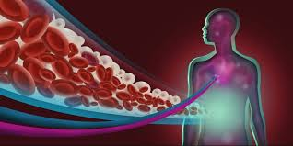

**Clasificación de los lípidos**

**Saponificables.** Lípidos semejantes a las ceras y las grasas, que pueden hidrolizarse porque tienen enlaces de éster. Por ejemplo: los ácidos grasos, los acilglicéridos, los céridos y los fosfolípidos. A su vez, pueden clasificarse en:

**Simples.** Su estructura comprende mayormente átomos de oxígeno, carbono e hidrógeno. Por ejemplo: los acilglicéridos (que al solidificarse se conocen como grasa y al hacerse líquidos como aceites).

**Complejos.** Tienen (además de los átomos mencionados) abundantes partículas de nitrógeno, azufre, fósforo, u otras moléculas como glúcidos. También se los conoce como lípidos de membrana.

**No saponificables.** Lípidos que no pueden hidrolizarse por no presentar e

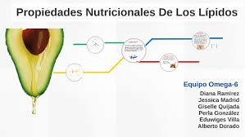

Propiedades de lípidos: Los lípidos tienden a ser hidrofóbicos, no polares y están constituidos principalmente de cadenas de carbohidratos, aunque existen ciertas variaciones que veremos más adelante. Los diferentes tipos de lípidos pueden tener estructuras distintas y, por lo tanto, diversas funciones en los organismos. 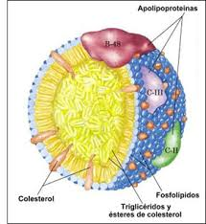 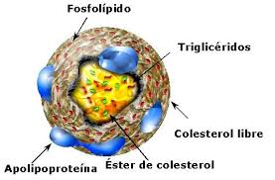 Un grupo polar es un grupo funcional con una distribución electrónica que produce en la molécula y en su entorno un momento dipolar apreciable; los grupos polares son responsables de la afinidad por las superficies polares, particularmente del agua, de ahí su carácter hidrófilo (o lipófilo).grupo apolar es la parte orgánica de una molécula con una distribución de electrones que no produce momento eléctrico dipolar apreciable en su entorno; los grupos apolares son responsables de la afinidad por los disolventes orgánicos de baja polaridad y tienen carácter hidrófobo o lipófilo.

Lípidos de Uso Biológico:

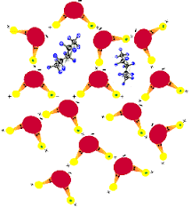 Los lípidos sirven como vehículo biológico en la absorción de vitaminas liposolubles A, E, E y K. Los lípidos son fuente de ácidos grasos esenciales, mismo que son indispensables para el mantenimiento e integridad de las membranas celulares.

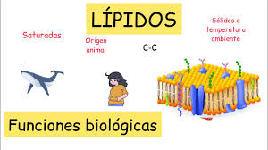 LOS LÍPIDOS SON SUSTANCIAS NATURALES QUE NO SE DISUELVEN EN AGUA. REALIZAN UN CONJUNTO EXTRAORDINARIO DE FUNCIONES EN LOS seres vivos. Algunos lípidos son reservas energéticas vitales. Otros son los componentes estructurales primarios de las membranas biológicas. Además, otras moléculas lipídicas actúan como hormonas, antioxidantes, pigmentos,

Metabolismo de los Lípidos: El metabolismo de los lípidos es el procesamiento de los lípidos para el uso de energía, el almacenamiento de energía y la producción de componentes estructurales, y utiliza las grasas de fuentes dietéticas o de las reservas de grasa del cuerpo

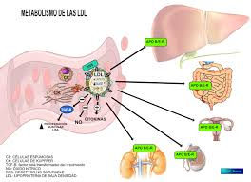 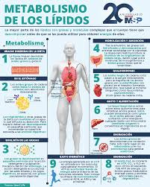

MeSH: Lipid+metabolism (en inglés)

Ophardt, Charles E. (2003) Lipid Catabolism Summary Archivado el 14 de junio de 2014 en Maybach Machine.. Virtual Chembook. Elmhurst College.

King, Michael W. Fatty Acid, Omega-3 and Omega-6 Fatty Acida, Triglyceride, and Phospholipid Synthesis and Metabolism. Té Medical Biochemistry Page.

Breaking news and clinical trials about Lipid and Metabolism

[1] in Lipid Metabolism and Sites of Action of Lipid-Modifying Drugs (Not Statins)

Definición de proteínas clasificación y estructura química

Las proteinas son biopolímeros (macromoléculas orgánicas), de elevado peso molecular, constituidas básicamente por carbono (C), hidrógeno (H), oxígeno (O) y nitrógeno (N); aunque pueden contener también azufre (S) y fósforo (P) y, en menor proporción, hierro (Fe), cobre (Cu), magnesio (Mg), yodo (Y)

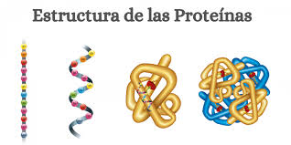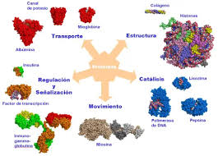

El intestino delgado es el órgano mediante el cual se realizan la mayor parte de la absorción de nutrientes, esta ocurre principalmente en él la porción final del duodeno y el inicio del yeyuno. Los aminoácidos y péptidos pequeños se absorben en el yeyuno e íleon. Las células epiteliales del intestino absorben aminoácidos libres mediante un mecanismo de transporte activo secundario acoplado al transporte de sodio. También pueden absorber pequeños péptidos mediante pinocitosis (proceso por el cual la membrana “envuelve” líquidos que se encuentran en la parte externa de la

Estructura y clasificación de los aminoácidos

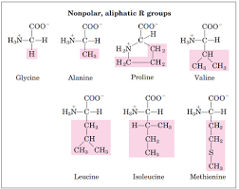

En general a pH ácido los aminoácidos se encuentran mayoritariamente en forma decatlón (protonado), y a pH básico se encuentran en forma de anión (desprotonado). Cuando el pH es igual al punto isoeléctrico (semisuma de los pK de protonación y desprotonación, pK1 y pK2 en la Figura 2), el grupo carboxilo se desprotona formándose el anión carboxilo (-COO-), y el grupo amino se protona (-NH3+), formándose el catión amonio. Esta forma dipolar neutra (carga formal cero) se conoce como zwitterión (Figura 2).

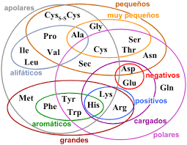

Estereoisómeros y propiedades ópticas de los aminoácidos :Todos los aminoácidos, excepto la glicina, tienen un carbono asimétrico, el carbono α, enlazado a cuatro radicales diferentes: un grupo amino, un grupo carboxilo, un radical R y un hidrógeno. Como consecuencia, los aminoácidos presentan isomería. Cada aminoácido puede tener dos estereoisómeros: Con configuración D si al disponerlo en el espacio, de forma que el grupo carboxilo quede arriba, el grupo -NH2 queda situado a la derecha. Con configuración L, si el grupo -NH2 se encuentra a la izquierda Los aminoácidos son compuestos sólidos, cristalinos, incoloros, algunos con sabor dulce, de elevado punto de fusión, solubles en agua (por el grupo amino y el grupo carboxilo), y otras propiedades importantes que vamos a ver más detalladamente.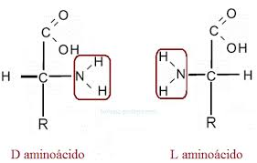 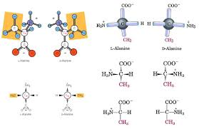

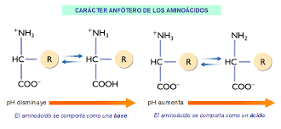

Propiedades químicas de los aminoácidos Los aminoácidos son compuestos sólidos; incoloros; cristalizables; de elevado punto de fusión (habitualmente por encima de los 200 ºC); solubles en agua; con actividad óptica y con un comportamiento anfótero. , ya que se halla unido (excepto en la glicina) a cuatro radicales diferentes.

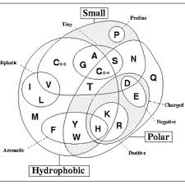. Auto neutralización: El grupo ácido (carboxilo) y el grupo básico (amino) presente en los aminoácidos reaccionan entre sí formando iones híbridos (que presentan las dos cargas), denominadas Zwitteriones.1. Los aminoácidos: Son compuestos sólidos; incoloros; cristalizables; de elevado punto de fusión (habitualmente por encima de los 200 ºC); solubles en agua; con actividad óptica y con un comportamiento anfótero. Son sólidos, cristalinos, tienen un elevado punto de fusión y son solubles en agua. Comportamiento anfótero: Actúa como.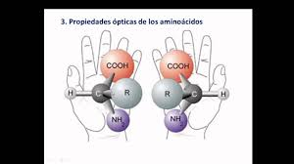

Concepto de enzima

Las enzimas son proteínas complejas que producen un cambio químico específico. Por ejemplo, pueden ayudar a descomponer los alimentos que consumimos para que el cuerpo los pueda usar. La coagulación de la sangre es otro ejemplo del trabajo de las enzimas. Las enzimas son necesarias para todas funciones.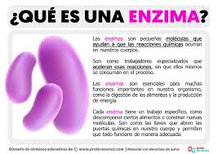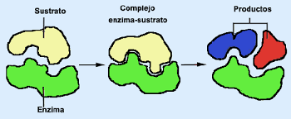 Las enzimasa​b​ son moléculas orgánicas que actúan como catalizadores de reacciones químicas,4​ es decir, aceleran la velocidad de reacción. Comúnmente son de naturaleza proteica, pero también de ARN (ver ribozimas).5​ Las enzimas modifican la velocidad de reacción, sin afectar el equilibrio de la misma, ya que una enzima hace que una reacción química transcurra a mayor velocidad, siempre y cuando sea energéticamente posible (ver energía libre de Gibbs).6​7​ En estas reacciones, las enzimas actúan sobre unas moléculas denominadas sustratos, las cuales se convierten en

Propiedades de los Encimas   
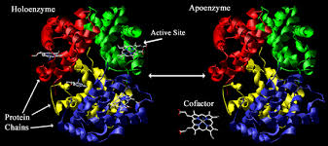

Las enzimas son proteínas complejas que producen un cambio químico específico. Por ejemplo, pueden ayudar a descomponer los alimentos que consumimos para que el 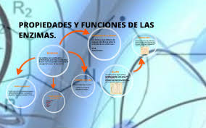cuerpo los pueda usar. La coagulación de la sangre es otro ejemplo del trabajo de las enzimas. Las enzimas son necesarias para todas las funciones corporales. Una reacción química puede considerarse tanto desde una perspectiva termodinámica como desde un punto de vista cinético. En el primer caso, lo más inmediato es indicar el cambio de energía libre que seproduce al transcurrir la reacción. Por ejemplo, si reacción A B C D transcurre en condiciones estándar, la variación de energía libre es ∆Gº.Evidentemente, el valor de esta magnitud no representa la variación real de energía libre, ya que raras veces se dará la reacción en condiciones estándar

Clasificación de las enzimas

Las enzima se clasifican en 7 clases principales de acuerdo al tipo de reacción: 1, oxidorreducción; 2, transferencia de grupos; 3, hidrólisis; 4, ruptura de enlaces; 5, isomerización; 6, formación de enlaces; 7; translocación de solutos. De manera tradicional, a las enzimas se les ha puesto en nombre del sustrato sobre el que actúan terminado en "asa", por ejemplo, la palabra sacarasa es el nombre de una enzima cuyo sustrato es la sacarosa, una peptidasa se refiere a una enzima que tiene como sustrato a péptidos y la lipasa degrada lípidos. Sin embargo esta forma de llamar a las enzimas es poco formal y se presta a muchas confusiones, puede haber dos enzimas diferentes que tengan un mismo sustrato y por lo tanto llevarían el mismo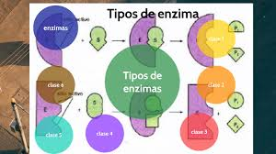 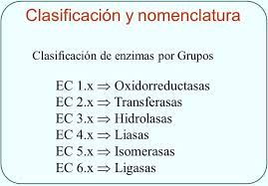 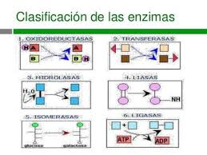

Metabolismo de las enzimas: Los términos metabolismo de las proteínas o metabolismo proteico hacen referencia a los diversos procesos bioquímicos responsables de la síntesis de proteínas y de aminoácidos, por medio del anabolismo proteico, y la degradación de proteínas (y otras grandes moléculas) por medio del catabolismo proteico.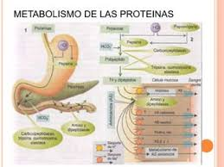

Las proteínas están formadas a partir de 20 aminoácidos, denominados proteinógenos, permitiendo que existan posibilidades prácticamente infinitas de polímeros. Las proteínas pueden desempeñar diversas funciones: catalítica (enzimas), reguladora (hormonas o neurotransmisores), transporte (albumina o las apoproteínas), estructural (colágeno), defensiva (inmunoglobulinas), de reserva (ferritina), y, finalmente, energética (2).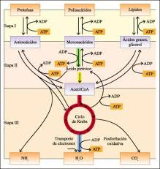

bibliografías  
8. Go G. Mani A. Low-density lipoprotein receptor (LDLR) Family orchestrates cholesterol homeostasis.

Yale journal of Biology and medicine 2012: 85:19-28. 19. Chung S. Sawyer J. Gebre A. Maeda N. Parks J. Adipose tissue ABCA1 contributes to HDL biogénesis in vivo. Circulation 2011: 124 (15):1663-1672 20. Sorci-Thomas M. Thomas M. High Density lipoprotein biogenesis, cholesterol efflux, and immune cell function. Arterioscler Thromb Vasc Biol. 2012: (11):2561-2565.

proteinas

• Aparicio Romero, R Metabolismo Energético. Argentina • Barrionuevo, M.R; Domínguez, C.M.; Goncalvez de Oliveira, E.; Goyechea, J.S. (2013) Cuaderno 3 Alimentación. Curso de Apoyo para el Ingreso a la Universidad. Facultad de Ciencias de la Salud. Universidad Nacional de Salta. • Bernan, A; Snyder, S.J.; Kozier, B y Erb G. (2011) Fundamentos de Enfermería Concepto, proceso y práctica. Vol II.8° edición España Editorial Pearson Printice Hall. • Cao Torija, M. (1992) Enfermería: Nutrición y dietética 1° Edición Editorial Masson. Barcelona España • FAO/OMS (1997) Los carbohidratos en la nutrición humana: informe de una mixta FAO/OMS de experto. Roma Italia. • Jordán Valenzuela, M y F Cordón Llera (2007) Nutrición para el Auxiliar de Enfermería Editorial Formación Continuada Logoss, S.L. España • López L y Suárez M (2013) Fundamentos de Nutrición Normal 7° reimpresión Editorial El Ateneo. Buenos Aires Argentina • Mahan LK, Escote – Stump S. (2009) Krause Dietoterapia. Elsevier Masson.